DAFTAR PUSTAKA

1. Kementerian Kesehatan Repbulik Indonesia. Profil Kesehatan Indonesia Tahun 2017. Jakarta: Katalog Dalam Terbitan; 2018. Tersedia dari https://www.kemkes.go.id/resources/download/pusdatin/profil-kesehatan-indonesia/Profil-Kesehatan-Indonesia-tahun-2017.pdf. Pada tanggal 26 Maret 2020
2. Barat Dinas Kesehatan Provinsi Jawa Barat. Profil Dinas Kesehatan Provinsi Jawa Barat 2017. Bandung; 2017. Tersedia dari http://diskes.jabarprov.go.id/dmdocuments/01b3018430a412a520e2b4a4b9d9864f.pdf. Pada tanggal 26 Maret 2020
3. Badan Kependudukan dan Keluarga Berencana Nasional. Survei Demografi dan Kesehatan 2017. Jakarta: Katalog Dalam Terbitan (KTD); 2018. Tersedia dari http://sdki.bkkbn.go.id/files/buku/2017IDHS.pdf . Pada tanggal 16 Maret 2020
4. Auliya Aghny Nissa, Mardiyaningsih Eko. Gambaran Kepuasan Ibu Hamil Terhadap Pelayanan Antenatal Care di Puskesmas Getasan Kabupaten Semarang. Jurnal Keperawatan Maternitas 2013;1. Tersedia dari https://jurnal.unimus.ac.id/index.php/JKMat/article/viewFile/929/981. Pada tanggal 21 Mei 2020
5. Kementerian Kesehatan Republik Indonesia. Peraturan Menteri Kesehatan Republik Indonesia Nomor 97 Tahun 2014. Jakarta; 2014. Tersedia dari http://kesga.kemkes.go.id/images/pedoman/PMK%20No.%2097%20ttg%20Pelayanan%20Kesehatan%20Kehamilan.pdf. Pada tanggal 26 Maret 2020
6. Sukma. Asuhan Kebidanan pada Masa Nifas. Jakarta: Fakultas Kedokteran dan Kesehatan Universitas Muhammadiyah Jakarta; 2017. Tersedia dari http://elearning.fkkumj.ac.id/pluginfile.php?file=%2F8638%2Fcourse%2Foverviewfiles%2FAsuhan%20Kebidanan%20Nifas.pdf&amp;forcedownload=1. Pada tanggal 18 Maret 2020

7. Kementerian Kesehatan Rpebulik Indonesia. Buku Saku Pelayanan Kesehatan Neonatal Esensial. Jakarta; 2010.
8. Wiknjosastro H dkk. Asuhan Persalinan Normal. Bogor; JNPK-KR 2016.
9. Kementerian Kesehatan Republik Indonesia. Buku Kesehatan Ibu Dan Anak. Jakarta: Kementerian Kesehatan dan JICA; 2016. Tersedia dari http://kesga.kemkes.go.id/images/pedoman/BUKU%20KIA%202016.pdf. Pada tanggal 19 Maret 2020
10. Kementerian Kesehatan Republik Indonesia. Pedoman Pelayanan Antenatal Terpadu; 2010. Tersedia dari www.depkes.go.id. Pada tanggal 26 April 2020
11. Kementerian Kesehatan Republik Indonesia. Pedoman Pencegahan dan Penanggulanngan Anemia pada Remaja Rutri danWanita Usia Subur (WUS). Direktorat Gizi Masyarakat. Jakarta; 2016. Tersedia dari https://cegahstunting.id/wp-content/uploads/2018/01/Buku-Pedoman-Pencegahan-Anemia-Rematri-dan-WUS.pdf. Pada tanggal 01 April 2020
12. Ekasari T, Natalia MS. Deteksi Dini Preeklampsi dengan Antenatal Care. Sulawesi Selatan: Yayasan Ahmar Cendekia Indonesia; 2019.
13. Kurniarum A. Asuhan Kebidanan Persalinan dan Bayi Baru Lahir. In Jakarta Selatan: Pusdik SDM Kesehatan; 2016. Tersedia dari http://bppsdmk.kemkes.go.id/pusdiksdmk/wpcontent/uploads/2017/08/Asuhan-Kebidanan-Persalinan-dan-BBL-Komprehensif.pdf. Pada tanggal 16 April 2020
14. Prawirohardjo S. Ilmu Kebidanan. Jakarta: PT Bina Pustaka; 2016.
15. Dewi VNL, Sunarsih T. Asuhan Kebidanan pada Ibu Nifas. Jakarta: Salemba Medika; 2011.
16. Wahyuni ED. Asuhan Kebidanan Nifas dan Menyusui. 2018. Tersedia dari http://bppsdmk.kemkes.go.id/pusdiksdmk/wpcontent/uploads/2018/09/Asuhan-Kebidanan-Nifas-dan-Menyusui_SC.pdf. Pada tanggal 18 Maret 2020
17. Jamil SN, Sukma F, Hamidah. Buku Ajar Asuhan Kebidanan Pada Neonatus, Bayi, Balita dan Anak Pra Sekolah. Jakarta: Fakultas Kedokteran dan Kesehatan Universitas Muhammadiyah Jakarta; 2017. Tersedia dari http://elearning.fkkumj.ac.id/pluginfile.php?file=%2F8663%2Fcourse%2Foverviewfiles%2FASUHAN%20NEONATUS%2C%20BAYI%2C%20BALITA%20DAN%20ANAK%20PRA%20SEKOLAH.pdf&amp;forcedownload=1. Pada tanggal 18 Maret 2020
18. Kementerian Kesehatan Republik Indonesia. Peraturan Menteri Kesehatan Republik Indonesia Nomor 53 Tahun 2014. Jakarta; 2014. Tersedia dari http://kesmas.kemkes.go.id/perpu/konten/permenkes/pmk-no.-53-tentang- pelayanan-kesehatan-neonatal-esensial. Pada tanggal 29 Maret 2020
19. Kementerian Kesehatan Republik Indonesia. Undang-Undang Republik Indonesia Nomor 4 Tahun 2019. Jakarta; 2019. Tersedia dari www.bpkp.go.id. Pada tanggal 07 April 2020
20. Kementerian Kesehatan Republik Indonesia. Peraturan Menteri Kesehatan Republik Indonesia Nomor 28 Tahun 2017 Tentang Izin Dan Penyelenggaraan Praktik Bidan. Jakarta; 2017. Tersedia dari http://www.ibi.or.id/media/PMK%20No.%2028%20ttg%20Izin%20dan%20Penyelenggaraan%20Praktik%20Bidan.pdf. Pada tanggal 22 Maret 2020
21. Syafrudin, Hamidah. Kebidanan Komunitas. Jakarta: RGC; 2010.
22. Tyasuti S, Wahyuningsih HP. Asuhan Kebidanan Kehamilan. Jakarta Selatan: Pusdik SDM Kesehatan; 2016. Tersedia dari http://bppsdmk.kemkes.go.id/pusdiksdmk/wpcontent/uploads/2017/08/Asuhan-Kebidanan-Kehamilan-Komprehensif.pdf. Pada tanggal 17 Maret 2020
23. Seryawati VA V, Hartini E. Dasar Ilmu Gizi Kesehatan Masyarakat. Yogyakarta: Grup Penerbitan CV Budi Utama; 2018. Tersedia dari https://jurnal.unej.ac.id/index.php/JAGT/article/view/4472/3327. Pada tanggal 14 Mei 2020
24. Mufdillah, Subijanto, Sutisna E, Akhyar M. Buku Pedoman Pemberdayaan Ibu Menyusui pada Program ASI Ekslusif. Yogyakarta; 2017. Tersedia dari http://jurnal.unissula.ac.id/index.php/majalahilmiahsultanagung/article/view/73. Pada tanggal 02 April 2020
25. Handayani SR, Mulyati T. Dokumentasi Kebidanan. 2017. Tersedia dari http://bppsdmk.kemkes.go.id/pusdiksdmk/wpcontent/uploads/2017/11/DAFIS-DAN-DOKUMENTASI-KEBIDANAN.pdf. Pada tanggal 19 Maret 2020
26. Rini EJ. Pengaruh Manajemen Aktif Terhadap Persalinan Kala Tiga Dan Kala Empat Di Ruang Bersalin RSUD dr. R. Soedjati Purwodadi. The Shine Cahaya Dunia D-III Keperawatan. 2016. Tersedia dari http://jurnal.unissula.ac.id/index.php/majalahilmiahsultanagung/article/view/73. Pada tanggal 05 Mei 2020
27. Yulizawatia, Andriani F, Insani A, Sint L El. Buku Ajar Asuhan Kebidanan Pada Persalinan. Sidoarjo: Indomedia Pustaka; 2019. Tersedia dari http://repo.unand.ac.id/23710/1/Edit_Asuhan%20Kebidanan%20pada%20Persalinan.pdf. Pada tanggal 02 April 2020
28. Bahriah. Pengaruh Inisiasi Menyusu Dini Terhadap Kontraksi Uterus Ibu Post Partum. Masker Med. 2018;6. 1. Kementerian Kesehatan RI. Profil Kesehatan Indonesia Tahun 2017. Jakarta: Katalog Dalam Terbitan; 2018. Tersediadari https://www.kemkes.go.id/resources/download/pusdatin/profil-kesehatan-indonesia/Profil-Kesehatan-Indonesia-tahun-2017.pdf. Pada tanggal 26 Maret 2020

Lampiran 1
Partograf
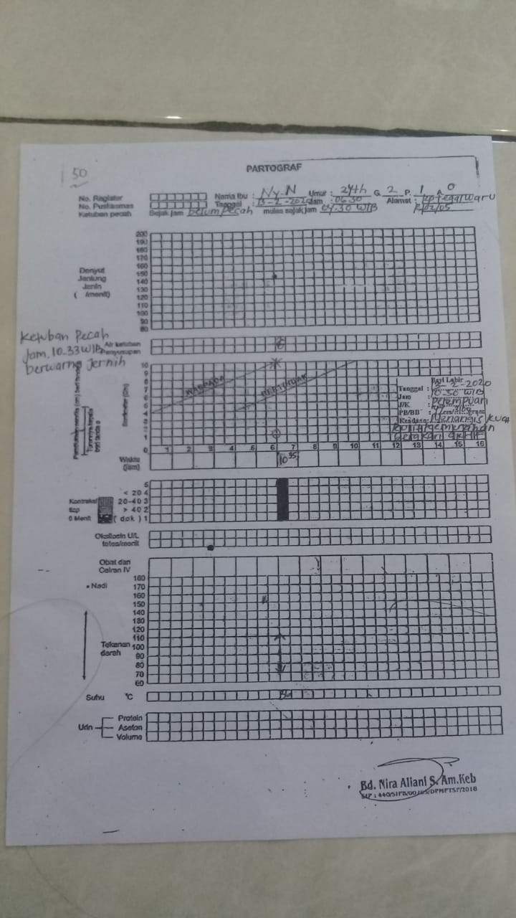
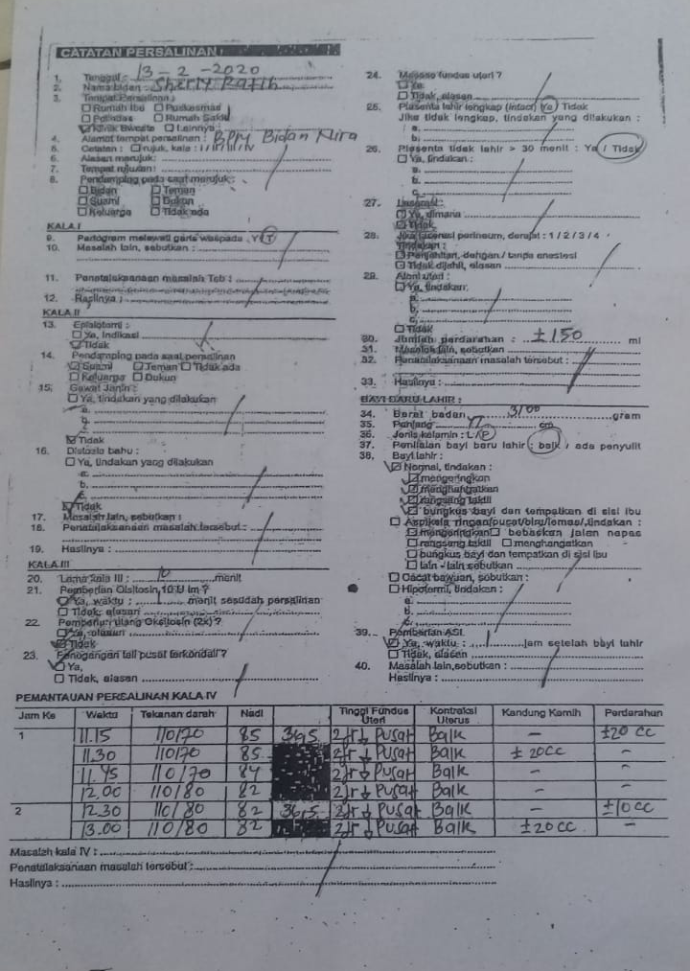
Lampiran 2

SATUAN ACARA PENYULUHAN

Pokok Bahasan : Perawatan Ibu Nifas
Sub Pokok Bahasan : Teknik Menyusui yang Baik dan Benar
Hari/ Tanggal : Minggu, 16 Februari 2020
Waktu : 10.00 WIB
Sasaran : Ny. N
Penyuluh : Sherly Ratih
Tempat : Rumah Ny. N

- Tujuan Intrusional Umum
Setelah dilakukan penyuluhan, diharapkan klien dapat mengerti dan memahami tentang teknik menyusui yang baik dan benar.
- Tujuan Intruksional Khusus
Setelah dilakukan penyuluhan, diharapkan klien dapat mengetahui dan mampu:
1. Menjelaskan pengertian tekhnik menyusui yang benar
2. Menjelaskan dan melakukan langkah menyusui yang benar
3. Menjelaskan dan melakukan posisi yang tepat bagi ibu menyusui
4. Teknik melepaskan hisapan bayi
5. Cara menyendawakan bayi.
6. Tanda-tanda menyusui sudah baik dan benar
- Materi
Terlampir
- Metode
Ceramah dan Tanya jawab
- Alat dan Media
Leaflet

- Kegiatan Penyuluhan
No | Tahap/waktu | Kegiatan penyuluhan | Kegiatan sasaran
1. | Pembukaan:  3 menit | - Memberi salam pembukaan  - Mejelaskan tujuan penyuluhan  - Memberi kesempatan kepada ibu untuk menjelaskan yang telah diketahui oleh ibu | - Menjawab salam  - Memperhatikan  - Menjawab yang ibu ketahui
2. | Inti :  15 menit | - Menjelaskan pengertian tekhnik menyusui yang benar.  - Menjelaskan langkah menyusui yang benar  - Menjelaskan dan melakukan posisi yang tepat bagi ibu menyusui.  - Menjelaskan teknik melepaskan hisapan bayi  - Menjelaskan teknik menyendawakan bayi.  - Menjelaskan tanda-tanda menyusui sudah baik dan benar. | - Memperhatikan  - Demonstrasi
3. | Penutup :  5 menit | - Melakukan evaluasi  - Menyampaikan kesimpulan  - Salam penutup | - Menjawab  - Mendengarkan  - Menjawab salam

- Evaluasi
- Melakukan langkah-langkah menyusui yang benar
- Melakukan teknik melepaskan hisapan bayi
- Melakukan teknik menyendawakan bayi.
- Menjelaskan tanda-tanda menyusui sudah baik dan benar.

- Daftar Pustaka
Vivian Nanny Lia Dewi, Tri Sunarsih, 2011. Asuhan Kebidanan pada Ibu Nifas. Salemba Medika: Jakarta
Roesli Utami. 2008. Inisiasi Menyusui Dini. Jakarta, Pustaka Bunda
Soetjiningsih. 1997. ASI Petunjuk Untuk Tenaga Kesehatan. Jakarta. EGC

MATERI PENYULUHAN
TEKHNIK MENYUSUI YANG BAIK DAN BENAR

- Pengertian Tekhnik Menyusui yang benar
Teknik Menyusui Yang Benar adalah cara memberikan ASI kepada bayi dengan posisi ibu yang benar, sehingga memudahkan bayi untuk menyusu.
- Langkah menyusui yang benar
- Cuci tangan
- Sebelum menyusui, ASI dikeluarkan sedikit kemudian dioleskan pada puting susu dan areola sekitarnya. Cara menyusui tersebut bermanfaat sebagai desinfektan dan menjaga kelembapan puting susu.
- Bayi diletakkan menghadap perut ibu atau payudara
- Payudara dipegang dengan ibu jari diatas dan jari lain menopang dibawah, jangan menekan puting susu atau areolanya saja.
- Bayi diberi rangsangan untuk membuka mulut dengan cara :
- Menyentuh pipi dengan puting susu
- Menyentuh sisi mulut bayi
- Setelah bayi membuka mulut,dengan cepat bayi didekatkan ke payudara ibu dengan puting serta areola dimasukkan ke dalam mulut bayi :
- Usahakan sebagian besar areola dapat masuk ke mulut bayi, sehingga puting susu berada dibawah langit-langit lidah bayi akan menekankan ASI keluar dari tempat penampungan ASI yang terletak dibawah areola.

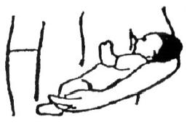
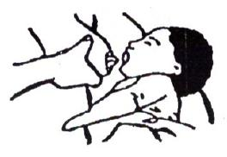
Gambar 9. Cara meletakan bayi Gambar 10. Cara memegang payudara
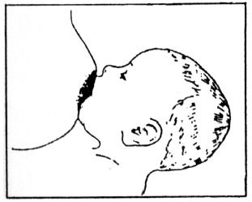
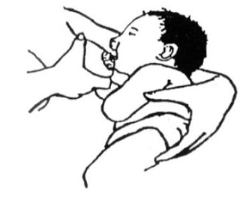
Gambar 11. Cara merangsang mulut bayi Gambar 12. Perlekatan benar

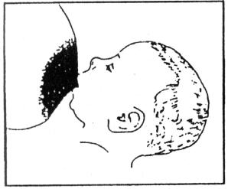
Gambar 13. Perlekatan salah

- Posisi yang Tepat bagi Ibu Menyusui
Terdapat berbagai macam posisi ibu menyusui. Cara yang tergolong sering digunakan adalah cara duduk, berdiri dan berbaring.
- Posisi berdiri
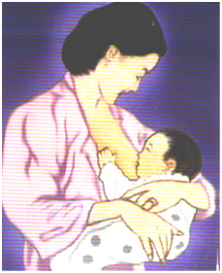
Gambar 1. Posisi menyusui sambil berdiri yang benar
- Posisi duduk
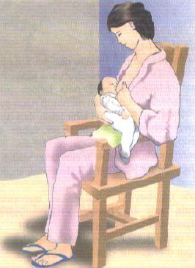
Gambar 2. Posisi menyusui sambil duduk yang benar
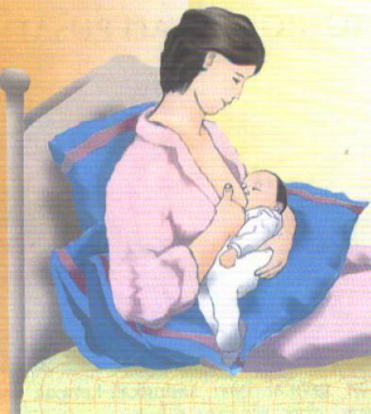
- Posisi rebahan
Gambar 3. Menyusui dengan posisi rebahan yang benar

- Posisi menyusui jika ASI penuh
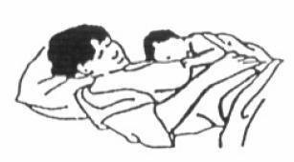
Gambar 4. Posisi menyusui bila ASI penuh.
- Teknik Melepaskan Hisapan Bayi.
Setelah menyusui kurang lebih 10 menit, lepaskan hisapan bayi dengan cara:
- Masukkan jari kelingking ibu yang bersih ke dalam mulut bayi.
- Menekan dagu bayi ke bawah
- Dengan menutup lubang hidung bayi agar mulutnya membuka
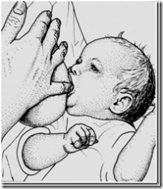
- Jangan menarik puting susu untuk melepaskan
Gambar 5. Melepaskan hisapan bayi
- Cara Menyendawakan Bayi
Setelah bayi melepaskan hisapannya, sendawakan bayi sebelum dengan cara:
- Sandarkan bayi di pundak ibu, tepuk punggungnya dengan perlahan sampai bayi bersendawa.
- Bayi di telungkupkan di pangkuan ibu sambil digosok punggungnya

- Tanda-Tanda Teknik Menyusui Sudah Baik dan Benar
- Bayi dalam keadaan tenang.
- Mulut bayi terbuka lebar.
- Bayi menempel betul pada ibu.
- Mulut dan dagu bayi menempel pada payudara.
- Sebagian besar areola mamae tertutup oleh mulut bayi.
- Bayi nampak pelan-pelan menghisap dengan kuat.
- Telinga dan lengan bayi berada dalam satu garis.

Lampiran 3
SATUAN ACARA PENYULUHAN
Topik : Bayi Baru Lahir
Sub Topik : Perawatan Tali Pusat
Sasaran : Ny. N
Hari/tanggal : Kamis, 13 Februari 2020
Waktu : 10 menit
Penyuluh : Sherly Ratih
Tempat : PMB bidan N
- Tujuan
- Tujuan Instruksional Umum
Setelah mendapatkan penjelasan diharapkan ibu mampu memahami tentang perawatan tali pusat
- Tujuan Instruksional Khusus
Setelah mengikuti penyuluhan diharapkan peserta mampu:
- Menjelaskan pengertian perawatan tali pusat
- Menjelaskan penyebab dan tanda infeksi pada tali pusat
- Menjelaskan cara perawatan tali pusat

- Materi
Terlampir
- Metode
- Diskusi dan Tanya jawab.
- Media dan alat peraga
- Buku KIA

- Kegiatan Penyuluhan
No. | Waktu | Kegiatan Penyuluh | Kegiatan Peserta
1. | Pembukaan  (1 menit) | - Menyampaikan salam  - Menjelaskan tujuan  - Kontrak waktu | - Menjawab salam  - Mendengarkan  - Memberi respon
2. | Penyampaian Isi  (8 menit) | - Menjelaskan perawatan tali pusat  - Menjelaskan tanda infeksipada tali pusat | Mendengarkan, memperhatikan, mendiskusikan materi
3. | Penutup  (1 menit) | - Tanya jawab  - Test akhir  - Menyimpulkan hasil penyuluhan  - Memberi salam Penutup | - Menanyakan materi yang belum jelas  - Menjawab test  - Aktif bersama menyimpulkan  - Menjawab salam

- Evaluasi
Evaluasi dilakukan mengajukan pertanyaan mengenai materi yang telah disimpulkan, meliputi:
A. Mengajukan pertanyaan lisan
- Apa yang dimaksud perawatan tali pusat?
- Apa saja penyebab dan tanda infeksi pada tali pusat?
- Bagaimana cara merawat tali pusat?
B. Observasi
- Respons atau tingkah laku masyarakat saat diberikan pertanyaan, apakah diam atau menjawab (benar atau salah)
- Ibu antusias atau tidak

- Ibu mengajukan pertanyaan atau tidak
- Daftar Pustaka
Dewi Lia, Nanny Vivian. 2010. Asuhan Neonatus Bayi dan Anak Balita. Jakarta: Penerbit Salemba Medika

MATERI
Perawatan Tali Pusat
- Pengertian
Perawatan tali pusat adalah perawatan yang dapat mencegah terjadinya infeksi pada tali pusat jika dilakukan dengan benar. Tujuannya untuk mencegah terjadinya infeksi, mempercepat proses pegeringan talipusat, dan mempercepat terlepasnya tali pusat
- Penyebab infeksi pada tali pusat
Luka tali pusat dan tindakan yang tidak memenuhi syarat seperti pemotongan tali pusat dengan menggunakan bamboo atau gunting yang tidak steril dimana setelah pemotongan, tali pusat dibubuhi dengan abu, tanah dan daun-daunan.
- Tanda-tanda infeksi pada tali pusat
- Bayi tidak mau menetek
- Bila berlanjut terjadi mulut mencucu, kaku kuduk, sampai kejang-kejang (tetanus neonaturum)
- Badan bayi panas
- Tali pusat basah, sekitar tali pusat merah dan berbau
- Cara merawat tali pusat
- Cuci tangan sebelum dan sesudah melakukan perawatan tali pusat.
- Bersihkan tali pusat secara seksama menggunakan kassa dan air hangat
- Jika ada kotoran bisa menggunakan sedikit sabun bayi agar lebih bersih
- Bilas dengan air hangat dan keringkan

- Jangan membungkus puntung tali pusat atau mengoleskan cairan atau bahan apapun kepuntung tali pusat.
- Berikan nasihat pada ibu dan keluarga sebelum meninggalkan bayi:
- Lipat popok di bawah punting tali pusat.
- Luka tali pusat harus dijaga tetap kering dan bersih, sampai sisa tali pusat mengering dan terlepas sendiri.
- Jika puntung tali pusat kotor, bersihkan (hati-hati) dengan air DTT dan sabun dan segera keringkan secara seksama dengan menggunakan kain bersih.
- Perhatikan tanda-tanda infeksi tali pusat: kemerahan pada kulit sekitar tali pusat, tampak nanah atau berbau. Jika terdapat tanda infeksi, nasihati ibu untuk membawa bayinya kefasilitas kesehatan.

